

《高级计算机网络》硕士研究生课程

实验指南

《高级计算机网络》课程小组

2023年11月
目 录
注意 4
实验1 纯IPv6的通达实验 5
1. 实验目的 5
2. 实验环境 5
2.1 主要设备 5
2.2 实验拓扑 5
3. 实验步骤 6
3.1 路由器的基本配置 6
3.1.1 路由器的IPv6基本配置 6
3.1.2 主机的IPv6基本配置 8
3.2 IPv6静态路由的配置 9
3.3距离矢量路由选择协议 RIPng的配置 9
3.4 链路状态路由选择协议OSPFv3的配置 10
4.通达性验证 12
5.共同思考 12
实验2 单区域OSPFv2及优化配置 14
1. 实验目的 14
2. 实验环境 14
2.1实验设备 14
2.2 实验拓扑 14
3. 实验内容和步骤 15
3.1设备的基本信息配置 15
3.2 配置单区域OSPFv2 18
3.3 配置和传播默认路由 24
3.4 配置OSPF优化参数 25
3.5 干扰DR 和 BDR 的选举结果 30
实验3 边界网关协议BGP 33
1.实验目的 33
2.实验环境 33
2.1实验主要设备 33
2.2 实验拓扑 33
3.1 各路由器的主要设置 34
步骤 1： 搭建网络拓扑 35
步骤 2： 为三台路由器配置基本信息。 35
3.2 在3台路由器上配置和验证eBGP 37
3.2.1 在路由器R1上配置BGP 37
3.2.2 在路由器R2上配置BGP 38
3.2.3 在路由器R3上配置BGP 38
3.2.4 验证BGP邻居关系 38
3.2.5 检查配置（running-configs） 39
3.2.6 验证 BGP 运行结果 40
3.2.7 共同思考 41
主要参考文献 45
附录1 路由器基本操作 46
1.1 路由器的启动 46
1.2 路由器的工作模式 46
1.3 常用命令 48
1.3.1善用帮助命令 48
1.3.2 巧用历史命令 48
1.3.3 常用show命令 48
附录2 交换机基本操作 50

图 目 录
图 1 纯IPv6通达实验拓扑图 7
图 2 IPv6自动配置勾选 9
图 3 主机可以ping通网关 10
图 9 路由器的启动文件查找位置和顺序 47
图 10 用户命令行操作界面（CLI） 48
图 11 两种工作模式的切换 48
图 12 使用“？”帮助设置系统时钟的过程演示 49

注意
- 所有实验都可以在PacketTracer中完成。
- 所给参考源文件都是pkt，可自行修改，或完全重新设计。
- 如果你熟悉其它模拟软件，比如gns，华为eNSP等，也可以使用，但务必提供源文件。
- 实验报告写在一个word文档中，用图文的方式回应实验指南中的思考。

实验1 纯IPv6的通达实验

实验目的
组建一个纯的IPv6（完全不要IPv4）实验网络，使其通达，是本实验的目标。将使用路由器、交换机和PC来进行组网，并对设备进行基本配置，使远程网络中的PC能够相互通达。
主要掌握以下路由器的基本操作：
- 通过路由建立起远程IPv6网络之间的连接。
- 掌握路由器的接口IPv6地址配置命令。
- 掌握IPv6静态路由配置的方法。
- 掌握距离矢量路由协议中RIPng的基本配置方法。
- 掌握链路状态路由选择协议中OSPFv3的基本配置方法。
- 掌握IPv6网络中PC获取IPv6地址的方法。

2. 实验环境

2.1 主要设备
使用PactTracer完成，至少两台路由器（本实验样例使用了4331），两台交换机和两台PC（2960）。可以自己增加路由器、交换机和PC。

2.2 实验拓扑
请按照如下拓扑图连接实验设备，两台路由器分别是 Router-A和Router-B；每台路由器各挂接一台交换机，分别是S1和S2；每台交换机下至少挂接1台PC。（也可以自行设计稍微复杂一点的拓扑）
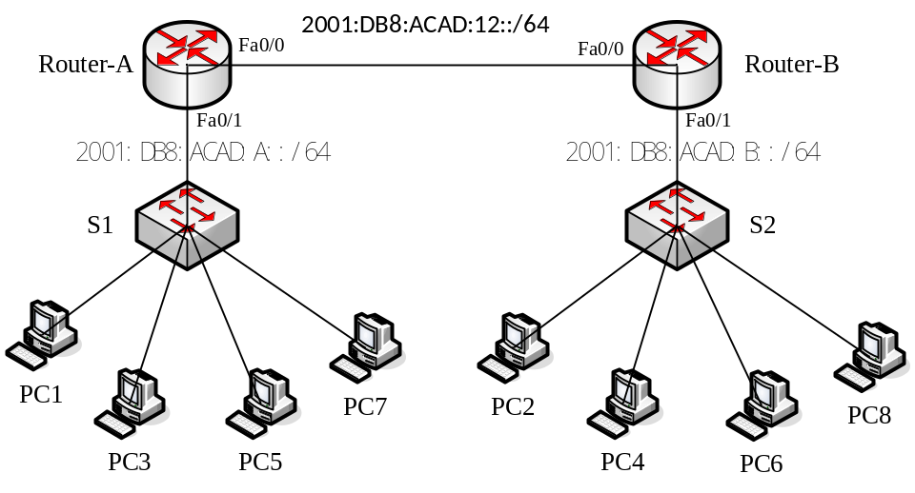
图 1 纯IPv6通达实验拓扑图

在上述拓扑中，各设备的地址分配建议如下表（也可自行设计规划）所示：
设备 | 接口 | IPv6 | 本地链路地址 | 默认网关
路由器Router-A | G/0/0/0 | 2001:DB8:ACAD:12::1/64 | FE80::1 | 未配置
路由器Router-A | G0/0/1 | 2001:DB8:ACAD:A::1/64 | FE80::1 | 未配置
路由器Router-B | G0/0/0 | 2001:DB8:ACAD:12::2/64 | FE80::2 | 未配置
路由器Router-B | G0/0/1 | 2001:DB8:ACAD:B::1/64 | FE80::1 | 未配置
交换机S1和S2 | 无须做任何配置，做傻瓜交换机用
PC1 | FastEthernet | 2001:DB8:ACAD:A::/64 | FE80：：/64 | 手动配置或自动获取。
PC2 | FastEthernet | 2001:DB8:ACAD:B::/64 | FE80：：/64 | 手动配置或自动获取。

3. 实验步骤

3.1 路由器的基本配置

3.1.1 路由器的IPv6基本配置
路由器的基本配置包括名字、密码、密码加密、启动标语、接口说明、接口IPv6地址等配置，其中，除了接口IPv6地址之外，其余的配置是为了安全或方便维护，这些配置不会参与路由器的运作；只有接口IPv6地址，才会直接影响到路由器的运作。参考配置如下：
1. 路由器名字的配置，参考配置如下：
Router(config)# hostname Router_A
Router_A (config)#
2. 保护设备，密码配置（实验中，可以不做此项）
Router_A (config)# enable secret ****** //使能口令，不建议使用enable password命令。
控制台口的配置：
Router_A (config)# line console 0
Router_A (config-line)# password ******
Router_A (config-line)# login

远程登陆口令的配置：
Router_A (config)# line vty 0 14
Router_A (config-line)# password ******
Router_A (config-line)# login

为了在show running-configre时不出现显示的明文口令，加密口令：
Router_A (config)#service password-encryption

3. 启动标语和接口说明 （此项配置，不影响路由器功能，可以不做）
Router_A(config)# banner motd # message…….. # //启动标语
Router_A(config-if)description …………. //接口说明

4. 要防止路由器尝试将错误输入的命令视为主机名，可以禁用 DNS 查找。（虽然不是必须的，建议做）
Router_A(config)# no ip domain lookup
Router_B(config)# no ip domain lookup

5.使用IPv6 unicast-routing在路由器上启动IPv6，缺省是关闭IPv6路由的。
Router_A(config)#ipv6 unicast-routing
Router_B(config)#ipv6 unicast-routing

6. 按照地址表为路由器的接口配置IPv6地址，其中一个接口的参考配置如下：
Router_A(config)#interface g0/0/0 （参数接口名称根据所配置的接口而不同，）
Router_A(config-if)#ipv6 address 2001:DB8:ACAD:12::1/64
Router_A(config-if)#ipv6 address FE80::1 link-local
Router_A(config)#no shutdown
Router-A(config-if)#no shutdown
完成配置后，可查看是否学习到直连网络，比如：
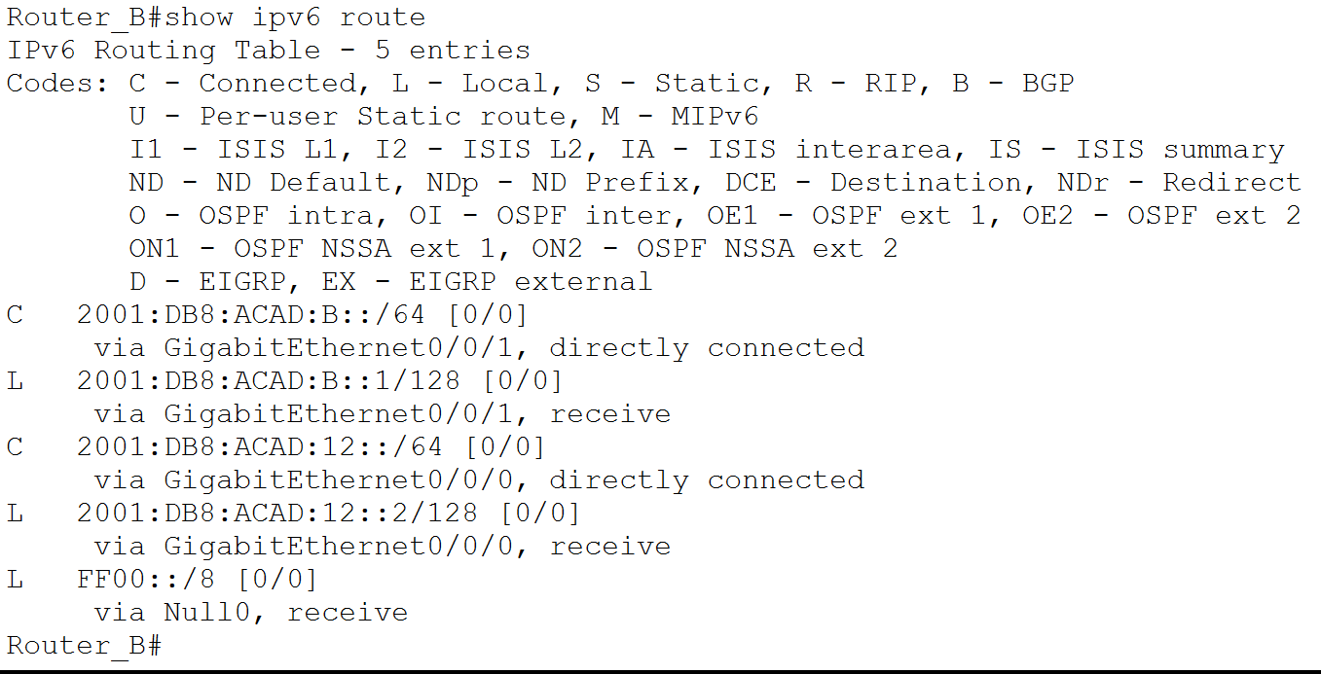

切记(1)：务必在全局配置模式下，启用IPv6单播功能，默认情况是关闭的：
Router_A(config)#ipv6 unicast-routing
切记(2)：在接口配置模式下，可手动打开路由器公告RA（可让主机通过RA自动配置IPv6地址），比如：（默认是打开的）
Route_A(config-if)#no ipv6 nd ra suppress

注意：（1）如果在接口上配置了IPv6地址，那么接口的IPv6功能就会自动打开， 即使使用 no ipv6 enable 也不能关闭 IPV6 功能。（2）两个路由器的4个接口都要配置。

3.1.2 主机的IPv6基本配置
1. 无状态地址自动配置
第一步：进入主机的config界面，勾选Automatic，启用无状态自动地址配置。如下
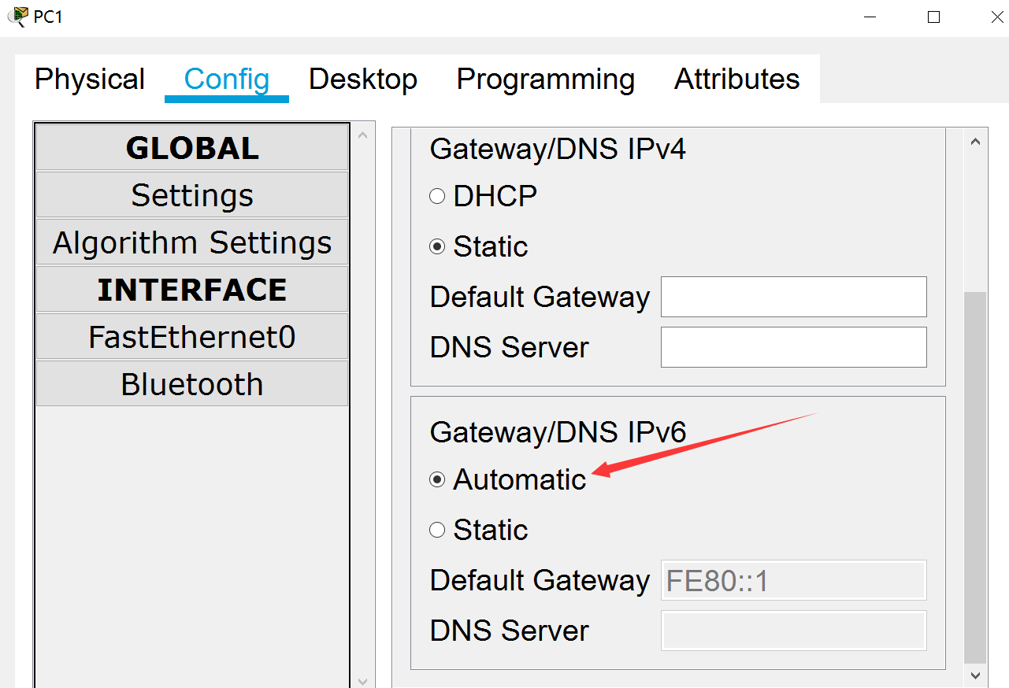
图 2 IPv6自动配置勾选

注意：（1）可使用ping ::1命令，检查IPv6协议栈是否安装成功。（2）如果使用RS/RA消息完成无状态自动地址配置，主机配置到这里就可以了，这个时候主机和网关已经通达了，请自行设计方法来验证（比如互相ping）。
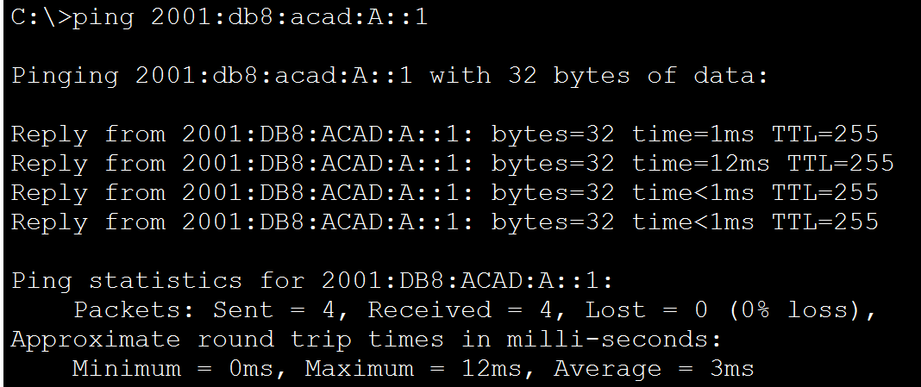
图 3 主机可以ping通网关

问题：（1）从PC1向Router-A发出ping（回声请求）命令，是否可以通达？（2）从PC1向PC2发出ping（回声请求）命令，是否可以通达？（用截图伴文解释）

3.2 IPv6静态路由的配置
静态语法配置命令语法如下：
Router(config)# ipv6 route ipv6-prefix/prefix-length {ipv6-address | interface-id [ipv6-address]} [distance]

Router_A的参考配置如下：
Router_A(config)#ipv6 route 2001:DB8:ACAD:B::/64 G0/0/0 2001:DB8:ACAD:12::2

Router_B的参考配置如下：
Router_B(config)#ipv6 route 2001:DB8:ACAD:A::/64 G0/0/0 2001:DB8:ACAD:12::1

问题：从PC1是否可以通达PC2？（截图伴文回答）

3.3距离矢量路由选择协议 RIPng的配置
配置前，请删除两台路由器上的静态路由（方法：调出原配置命令，在最前面加 no），比如：
Router_B(config)no ipv6 route 2001:DB8:ACAD:A::/64 GigabitEthernet0/0/0 2001:DB8:ACAD:12::1
第 1 步: 在每台路由器上配置 RIPng 路由。
在 IPv6 中，一个接口配置多个 IPv6 地址很常见。RIPng 中取消了 network 语句。RIPng 路由在接口上启用，并用一个具有本地意义的进程名称标识，因为 RIPng 可能会创建多个进程。
对 Router_B 上参与 RIPng 路由的每个接口发出 ipv6 rip SCUT enable 命令，其中 SCUT 是具有本地意义的进程名称。参考配置如下：
Router_B(config)#ipv6 router rip SCUT
Router_B(config-rtr)#exit
Router_B(config)#interface G0/0/1
Router_B(config-if)#ipv6 rip SCUT enable
Router_B(config-if)#exit
Router_B(config)#interface g0/0/0
Router_B(config-if)#ipv6 rip SCUT enable
Router_B(config-if)#

show ipv6 protocols、show run、show ipv6 rip database 和 show ipv6 route等命令都可以用来确认 RIPng 的运行情况。比如，检查IPv6路由表的参考情况如下：
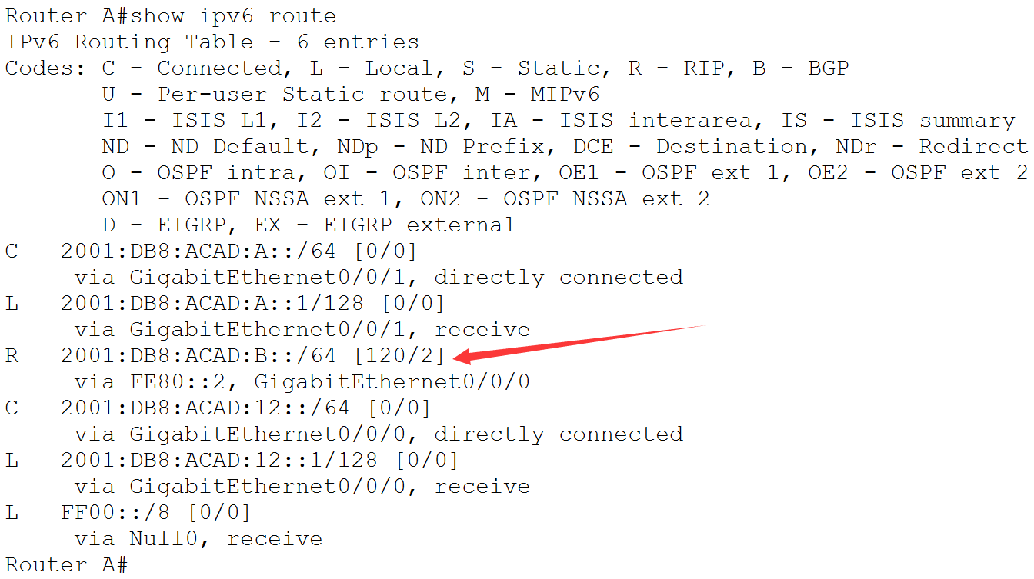

问题：两台路由器配置完成之后，PC1和PC2是否通达？（截图伴文回答）

3.4 链路状态路由选择协议OSPFv3的配置
首先删除上述RIPng动态路由协议配置的相关命令，并使用show ipv6 route，确认由RIPng生成的路由已经消失。
Router_B(config)#no ipv6 router rip SCUT
Router_B(config-rtr)#exit
Router_B(config)#interface G0/0/1
Router_B(config-if)#no ipv6 rip SCUT enable
Router_B(config-if)#exit
Router_B(config)#interface g0/0/0
Router_B(config-if)#no ipv6 rip SCUT enable
Router_B(config-if)#
第 1 步: 配置OSPFv3运作的路由器 ID。
OSPFv3 继续为路由器 ID 使用 32 位地址。由于未在路由器上配置 IPv4 地址，您需要使用 router-id 命令手动分配路由器 ID。 参考配置如下：
Router_A(config)#ipv6 router ospf 1
Router_A(config-rtr)#router-id 1.1.1.1
Router_A(config-rtr)#exit

第 2 步: 在 路由器的接口上启动OSPFv3。
在 IPv6 中，一个接口配置多个 IPv6 地址很常见。OSPFv3 中取消了 network 语句。相反，OSPFv3 路由在接口上启用。 其中一台路由器的参考配置如下：
Router_A(config)#interface g0/0/0
Router_A(config-if)#ipv6 ospf 1 area 0
Router_A(config-if)#exit
Router_A(config)#interface g0/0/1
Router_A(config-if)#ipv6 ospf 1 area 0
Router_A(config-if)#end
Router_A#show ipv6 ospf

第3步，自行使用多种方法验证OSPFv3是否生效，比如：
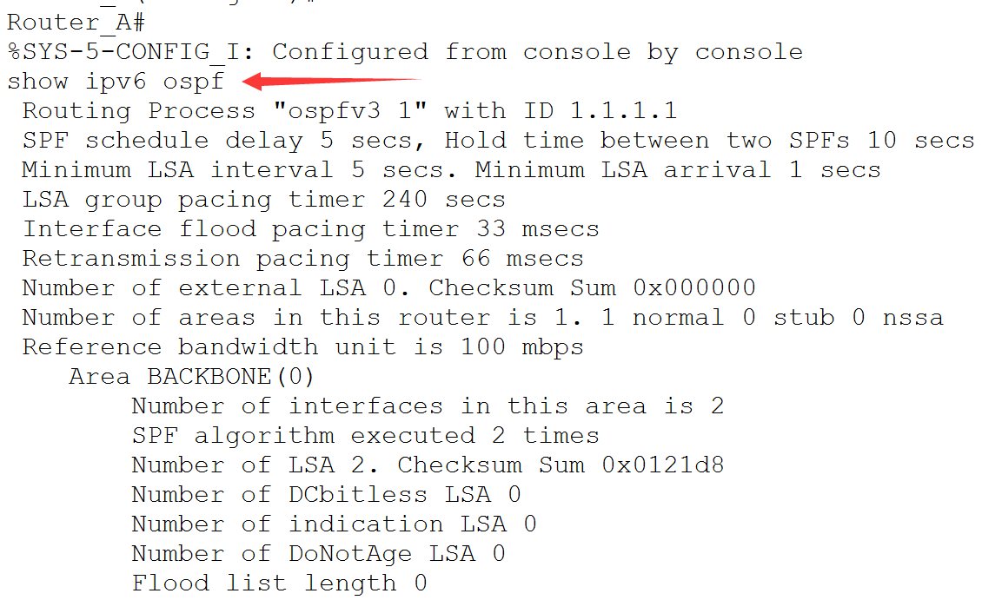
查看是否有OSPF邻居：
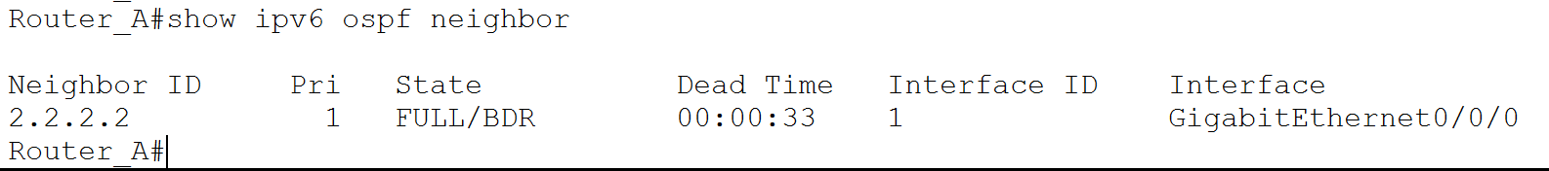

查看IPv6路由表：
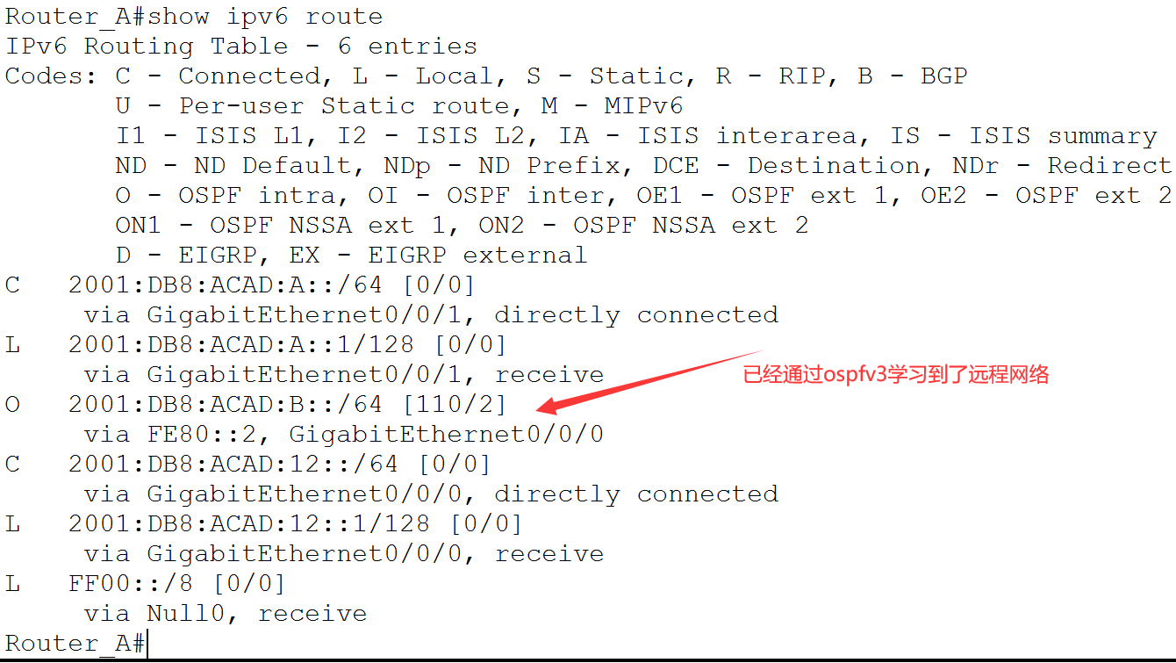

4.通达性验证
（1）请自行验证PC1和PC2间的通达性，可用ping、tracert、抓包等方法。
（2）使用RS/RA方式自动配置IPv6地址时，请抓取一个RA消息，并尝试分析该消息中的主要字段的含义。（用PT的simulation功能）

5.共同思考
（1）主机获取到IPv6地址，正式使用它之前，是否启用了DAD检测？请分析，给出你的原因。
（2）尝试设计过程来抓取两个用于DAD检测的NS/NA报文。（这个可以在真实IPv6网络中截图伴文解释）

提示：在真实IPv6网络中抓取DAD检测报文：（1）确保让自己的电脑可以访问IPv6，比如，通过中国电信手机热点；（2）开启WireShark，设置过滤器IPv6；（3）禁用网卡，重新开启网卡，使网考重新配置IPv6地址，迫使其进行DAD检测。参考截图：
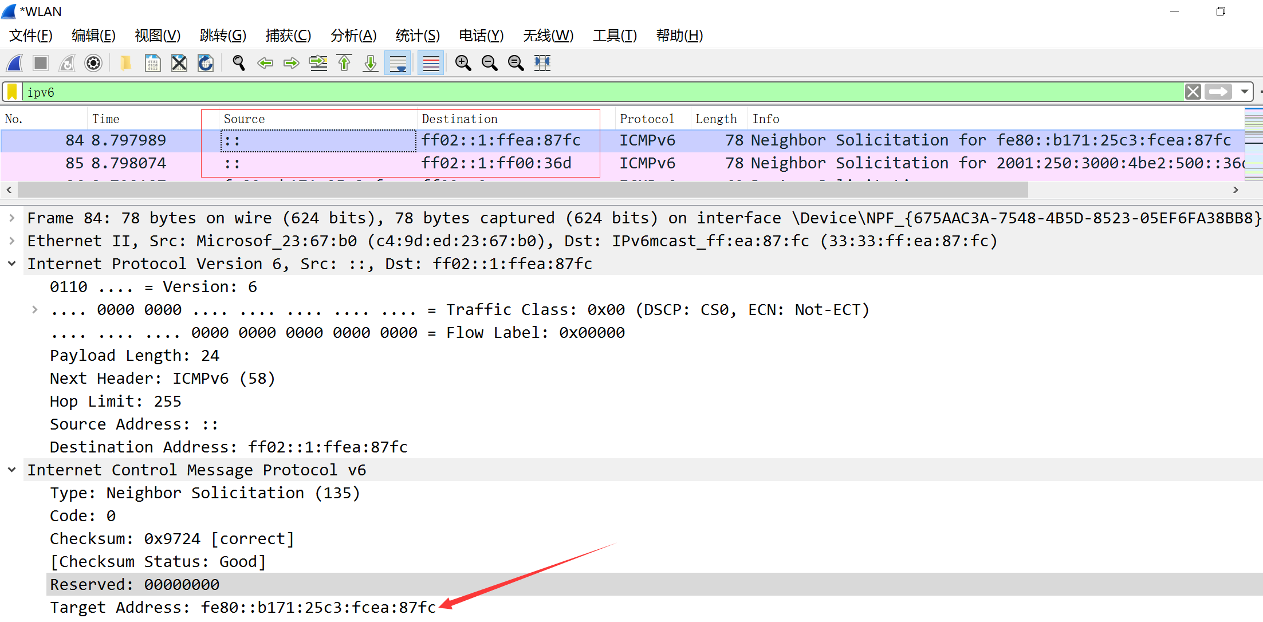
抓到两个NS（DAD）报文截图

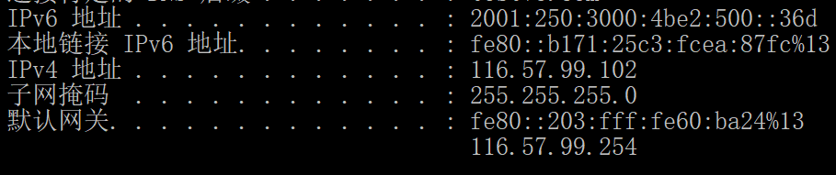
上述DAD检测对应的主机地址截图

实验2 单区域OSPFv2及优化配置

实验目的
本实验为一个多连接以太网配置OSPFv2，支持IPv4网络。为了更了解三层交换机的使用，特别使用了三层交换机，而不是全部使用路由器。单区域OSPF是内部网关协议中的主流协议，在理解其工作原理的基础上，可以进行简单配置，让理论落地，深入理解。具体配置目的包括：
  - 为路由器和三层交换机配置接口地址等基本信息。
  - 配置并验证路由器和三层交换机上的单区域OSPFv2。
  - 配置缺省路由并验证缺省路由通过OSPF的传播。
  - 优化OSPF的配置
  - DR 和 BDR 的位置

实验环境

2.1实验设备
本实验使用的主要设备如下：
  - 路由器，如Cisco 4221 （或类似路由器）
  - 2台三层交换机，如Cisco 3650 （或类似三层交换机）
  - 1 台普通2层交换机，如Cisco 2960（或其它2层交换机）
  - 4 台PC

2.2 实验拓扑
按照下图连接好实验网络。
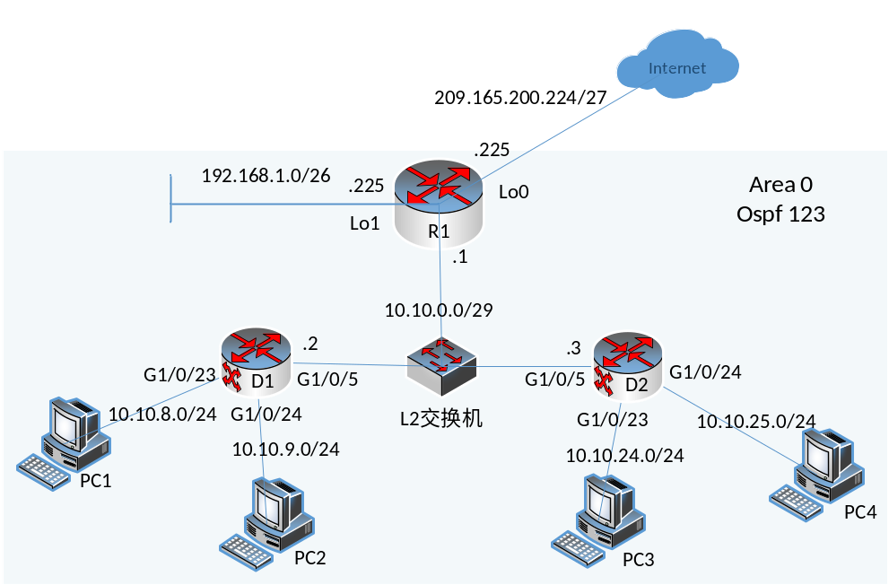
主要IP地址分配表（也可自行分配地址）
设备名称 | 接口名 | IPv4 地址
R1 | G0/0/0 | 10.10.0.1/29
R1 | Loopback0 | 209.165.200.225/27
R1 | Loopback1 | 192.168.1.1/26
D1 | G1/0/5 | 10.10.0.2/29
D1 | G1/0/23 | 10.10.8.1/24
D1 | G1/0/24 | 10.10.9.1/24
D2 | G1/0/5 | 10.10.0.3/29
D2 | G1/0/23 | 10.10.24.1/24
D2 | G1/0/24 | 10.10.25.1/24
PC1 | NIC | 10.10.8.10/24
PC2 | NIC | 10.10.9.10/24
PC3 | NIC | 10.10.24.10/24
PC4 | NIC | 10.10.25.10/24

实验内容和步骤

3.1设备的基本信息配置
按照地址表，完成1台路由器，2台三层交换机的各个接口的地址配置；拓扑图中的2层交换机，无需任何配置，做透明交换机使用。
步骤1：完成R1、D1和D2的基本信息配置，下面是完成之后的show run结果，请在配置时留意命令适用的模式。
Open configuration window
- 路由器 R1
hostname R1
no ip domain lookup
line con 0
logging sync
exec-time 0 0
exit
interface Loopback0
ip address 209.165.200.225 255.255.255.224
no shut
exit
interface Loopback1
ip address 192.168.1.1 255.255.255.192
no shut
exit
interface GigabitEthernet0/0/1
ip address 10.10.0.1 255.255.255.248
no shut
exit
- 三层交换机 D1
hostname D1
no ip domain lookup
line con 0
logging sync
exec-time 0 0
exit
interface g1/0/5
no switchport
ip address 10.10.0.2 255.255.255.248
no shut
exit
interface g1/0/23
no switchport
ip address 10.10.8.1 255.255.255.0
no shut
exit
interface g1/0/24
no switchport
ip address 10.10.9.1 255.255.255.0
no shut
exit
- 三层交换机 D2
hostname D2
no ip domain lookup
line con 0
logging sync
exec-time 0 0
exit
interface g1/0/5
no switchport
ip address 10.10.0.3 255.255.255.248
no shut
exit
interface g1/0/23
no switchport
ip address 10.10.24.1 255.255.255.0
no shut
exit
interface g1/0/24
no switchport
ip address 10.10.25.1 255.255.255.0
no shut
exit
步骤2：使用命令show ip interface brief验接口信息
R1# show ip interface brief | include manual
GigabitEthernet0/0/1 10.10.0.1 YES manual up up
Loopback0 209.165.200.225 YES manual up up
Loopback1 192.168.1.1 YES manual up up

D1# show ip interface brief | include manual
GigabitEthernet1/0/5 10.10.0.2 YES manual up up
GigabitEthernet1/0/23 10.10.8.1 YES manual up up
GigabitEthernet1/0/24 10.10.9.1 YES manual up up

D2# show ip interface brief | include manual
GigabitEthernet1/0/5 10.10.0.3 YES manual up up
GigabitEthernet1/0/23 10.10.24.1 YES manual up up
GigabitEthernet1/0/24 10.10.25.1 YES manual up up
步骤3：验证 R1, D1, 和D2的通达性
R1# ping 10.10.0.2
Type escape sequence to abort.
Sending 5, 100-byte ICMP Echos to 10.10.0.2, timeout is 2 seconds:
..!!!
Success rate is 60 percent (3/5), round-trip min/avg/max = 2/2/3 ms

R1# ping 10.10.0.3
Type escape sequence to abort.
Sending 5, 100-byte ICMP Echos to 10.10.0.3, timeout is 2 seconds:
..!!!
Success rate is 60 percent (3/5), round-trip min/avg/max = 2/2/3 ms
思考：为什么R1、D1和D2能够通达？
Close configuration window

3.2 配置单区域OSPFv2
配置OSPFv2的方法主要有：
- 传统方法：使用router命令启动OSPF进程，再使用network命令指定传送OSPF消息的网络。Network的语法是：network network wildcard-mask area area-id，通配符掩码wildmask制定了网络的大小。
- 接口指定方法：在接口配置模式使用命令ip ospf process-id area area-id，缺点是需要进入每个接口进行配置。
步骤1：在D1上使用显示IP地址配置OSPF
      - 三层交换机，缺省不使用路由功能、使用全局配置命令ip routing 开启路由功能。.
Open configuration window
D1(config)# ip routing
      - 启动OSPF进程，给一个进程号（1-65535）。
D1(config)# router ospf 123
      - 使用4个零的通配符掩码，无需计算实际的掩码，只需要简单地使用接口地址，即可让OSPF通告对应的子网。
D1(config-router)# network 10.10.0.2 0.0.0.0 area 0
D1(config-router)# network 10.10.8.1 0.0.0.0 area 0
D1(config-router)# network 10.10.9.1 0.0.0.0 area 0
思考：使用了这三条命令，哪几个网络被通告给其它OSPF邻居？
      - 使用命令show ip protocols验证D1上的配置。
D1# show ip protocols
*** IP Routing is NSF aware ***

Routing Protocol is "ospf 123"
Outgoing update filter list for all interfaces is not set
Incoming update filter list for all interfaces is not set
Router ID 10.10.9.1
Number of areas in this router is 1. 1 normal 0 stub 0 nssa
Maximum path: 4
Routing for Networks:
10.10.0.2 0.0.0.0 area 0
10.10.8.1 0.0.0.0 area 0
10.10.9.1 0.0.0.0 area 0
Routing Information Sources:
Gateway Distance Last Update
Distance: (default is 110)
思考：为什么D1三层交换机的router-id是10.10.9.1？
Close configuration window
步骤2：在D2上使用通配符掩码配置OSPF。
      - 跟 D1一样，三层交换机 D2 必须启动全局路由。
D2(config)# ip routing
      - 启动OSPF进程
D2(config)# router ospf 123
D2(config-router)#
      - 使用通配符掩码通告网络。通配符掩码通过子网掩码计算而来，比如， /29 = 255.255.255.248，对应的的通配符掩码应该是：0.0.0.7。
D2(config-router)# network 10.10.0.0 0.0.0.7 area 0
D2(config-router)#
*Mar 1 00:16:46.465: %OSPF-5-ADJCHG: Process 123, Nbr 10.10.9.1 on GigabitEthernet1/0/5 from LOADING to FULL, Loading Done
D2(config-router)# network 10.10.24.0 0.0.0.255 area 0
D2(config-router)# network 10.10.25.0 0.0.0.255 area 0
      - 使用命令show ip protocols验证D2上的配置。
D2# show ip protocols
*** IP Routing is NSF aware ***

Routing Protocol is "ospf 123"
Outgoing update filter list for all interfaces is not set
Incoming update filter list for all interfaces is not set
Router ID 10.10.25.1
Number of areas in this router is 1. 1 normal 0 stub 0 nssa
Maximum path: 4
Routing for Networks:
10.10.0.0 0.0.0.7 area 0
10.10.24.0 0.0.0.255 area 0
10.10.25.0 0.0.0.255 area 0
Routing on Interfaces Configured Explicitly (Area 0):

Routing Information Sources:
Gateway Distance Last Update
10.10.9.1 110 00:11:05
Distance: (default is 110)
思考：（1）为什么D2的router-ind是10.10.25.1？（2）D2和D1是否建立了OSPF的关系？是什么样的关系？
Close configuration window
步骤3：在路由器R1上使用接口指定的方法配置OSPF
在R1 上，使用接口指定的方法来配置OSPF，这里只配置环回接口Lo0和 G0/0/1 接口。R1上的环回接口仅用来模拟网络。缺省情况下，OSPF只为环回接口宣告32位的主机，为了让/26的网络被通告出去，在环回接口loopback0上，使用接口配置模式的命令 ip ospf network point-to-point 。
Open configuration window
R1(config)# interface loopback 0
R1(config-if)# ip ospf network point-to-point
      - 接下来，还要让环回接口loopback0和g0/0/1启动ospf。
R1(config-if)# ip ospf 123 area 0
R1(config-if)# exit
R1(config)# interface g0/0/1
R1(config-if)# ip ospf 123 area 0
R1(config-if)# end
R1#
R1#
*Dec 22 18:32:48.873: %OSPF-6-DFT_OPT: Protocol timers for fast convergence are Enabled.
R1#
*Dec 22 18:32:49.683: %OSPF-5-ADJCHG: Process 123, Nbr 10.10.9.1 on GigabitEthernet0/0/1 from LOADING to FULL, Loading Done
*Dec 22 18:32:49.683: %OSPF-5-ADJCHG: Process 123, Nbr 10.10.25.1 on GigabitEthernet0/0/1 from LOADING to FULL, Loading Done
*Dec 22 18:32:49.755: %SYS-5-CONFIG_I: Configured from console by console
      - 使用命令show ip protocols验证R1上的配置。
R1# show ip protocols | section ospf
Routing Protocol is "ospf 123"
Outgoing update filter list for all interfaces is not set
Incoming update filter list for all interfaces is not set
Router ID 209.165.200.225
Number of areas in this router is 1. 1 normal 0 stub 0 nssa
Maximum path: 4
Routing for Networks:
Routing on Interfaces Configured Explicitly (Area 0):
Loopback1
GigabitEthernet0/0/1
Routing Information Sources:
Gateway Distance Last Update
10.10.9.1 110 00:03:47
10.10.25.1 110 00:03:47
10.10.25.1 110 00:03:47
Distance: (default is 110)
思考：（1）为什么R1的router-ind是209.165.200.225？
Close configuration window
步骤4：为路由器R1、三层交换机D1和D2配置router-id。
上述已经完成的配置中，Router-id是自动选择的。为了避免不必要的麻烦，最好手动配置一个router-id。；配置好之后，在特权模式，使用命令clear ip ospf process，让配置生效。
      - Assign R1 the router ID 1.1.1.1 as shown.
Open configuration window
R1(config)# router ospf 123
R1(config-router)# router-id 1.1.1.1
R1(config-router)# end
R1# clear ip ospf process
Reset ALL OSPF processes? [no]: yes
R1#
*Dec 22 19:10:30.681: %OSPF-5-ADJCHG: Process 123, Nbr 10.10.9.1 on GigabitEthernet0/0/1 from FULL to DOWN, Neighbor Down: Interface down or detached
*Dec 22 19:10:30.681: %OSPF-5-ADJCHG: Process 123, Nbr 10.10.25.1 on GigabitEthernet0/0/1 from FULL to DOWN, Neighbor Down: Interface down or detached
*Dec 22 19:10:30.692: %OSPF-5-ADJCHG: Process 123, Nbr 10.10.9.1 on GigabitEthernet0/0/1 from LOADING to FULL, Loading Done
*Dec 22 19:10:30.692: %OSPF-5-ADJCHG: Process 123, Nbr 10.10.25.1 on GigabitEthernet0/0/1 from LOADING to FULL, Loading Done
      - 验证路由器R1是否使用了新的router-id。
R1# show ip protocol | include Router ID
Router ID 1.1.1.1
      - 在三层交换机D1和D2上配置router-id，类似R1上的配置，并验证是否生效。
D1(config)# router ospf 123
D1(config-router)# router-id 2.2.2.2
Reload or use "clear ip ospf process" command, for this to take effect
D1(config-router)# end
D1#
*Mar 1 01:34:59.983: %SYS-5-CONFIG_I: Configured from console by console
D1#
D1# clear ip ospf process
Reset ALL OSPF processes? [no]: y
D1#
*Mar 1 01:35:13.254: %OSPF-5-ADJCHG: Process 123, Nbr 1.1.1.1 on GigabitEthernet1/0/5 from FULL to DOWN, Neighbor Down: Interface down or detached
*Mar 1 01:35:13.254: %OSPF-5-ADJCHG: Process 123, Nbr 10.10.25.1 on GigabitEthernet1/0/5 from FULL to DOWN, Neighbor Down: Interface down or detached
*Mar 1 01:35:13.279: %OSPF-5-ADJCHG: Process 123, Nbr 10.10.25.1 on GigabitEthernet1/0/5 from LOADING to FULL, Loading Done
*Mar 1 01:35:55.121: %OSPF-5-ADJCHG: Process 123, Nbr 1.1.1.1 on GigabitEthernet1/0/5 from LOADING to FULL, Loading Done

D1# show ip protocol | include Router ID
Router ID 2.2.2.2

D2(config)# router ospf 123
D2(config-router)# router-id 3.3.3.3
Reload or use "clear ip ospf process" command, for this to take effect
D2(config-router)# end
D2#
*Mar 1 01:38:22.081: %SYS-5-CONFIG_I: Configured from console by console
D2#
D2# clear ip ospf process
Reset ALL OSPF processes? [no]: y
D2#
*Mar 1 01:38:29.673: %OSPF-5-ADJCHG: Process 123, Nbr 1.1.1.1 on GigabitEthernet1/0/5 from FULL to DOWN, Neighbor Down: Interface down or detached
*Mar 1 01:38:29.673: %OSPF-5-ADJCHG: Process 123, Nbr 2.2.2.2 on GigabitEthernet1/0/5 from FULL to DOWN, Neighbor Down: Interface down or detached
*Mar 1 01:38:29.690: %OSPF-5-ADJCHG: Process 123, Nbr 2.2.2.2 on GigabitEthernet1/0/5 from LOADING to FULL, Loading Done
*Mar 1 01:39:10.433: %OSPF-5-ADJCHG: Process 123, Nbr 1.1.1.1 on GigabitEthernet1/0/5 from LOADING to FULL, Loading Done

D2# show ip protocols | include Router ID
Router ID 3.3.3.3
Close configuration window
步骤5：验证R1、D1和D2上的OSPF配置
使用命令 show running-config 可以显示当前设备的所有配置，包括ospf，但无法看到ospf是否生效运作。需要使用其它的命令来验证。
      - 使用命令The show ip route ospf 可以查看由ospf学习而来的路由，这样的路由前面有一个字符标记“O”。
Open configuration window
R1# show ip route ospf | begin Gateway
Gateway of last resort is not set

10.0.0.0/8 is variably subnetted, 6 subnets, 3 masks
O 10.10.8.0/24 [110/2] via 10.10.0.2, 00:14:49, GigabitEthernet0/0/1
O 10.10.9.0/24 [110/2] via 10.10.0.2, 00:14:49, GigabitEthernet0/0/1
O 10.10.24.0/24 [110/2] via 10.10.0.3, 00:14:49, GigabitEthernet0/0/1
O 10.10.25.0/24 [110/2] via 10.10.0.3, 00:14:49, GigabitEthernet0/0/1

D1# show ip route ospf | begin Gateway
Gateway of last resort is not set

10.0.0.0/8 is variably subnetted, 5 subnets, 2 masks
O 10.10.24.0/24 [110/2] via 10.10.0.3, 00:15:54, GigabitEthernet1/0/5
O 10.10.25.0/24 [110/2] via 10.10.0.3, 00:15:54, GigabitEthernet1/0/5
192.168.1.0/26 is subnetted, 1 subnets
O 192.168.1.0 [110/2] via 10.10.0.1, 00:15:54, GigabitEthernet1/0/5

D2# show ip route ospf | begin Gateway
Gateway of last resort is not set

10.0.0.0/8 is variably subnetted, 5 subnets, 2 masks
O 10.10.8.0/24 [110/2] via 10.10.0.2, 00:16:32, GigabitEthernet1/0/5
O 10.10.9.0/24 [110/2] via 10.10.0.2, 00:16:32, GigabitEthernet1/0/5
192.168.1.0/26 is subnetted, 1 subnets
O 192.168.1.0 [110/2] via 10.10.0.1, 00:16:32, GigabitEthernet1/0/5
      - 使用命令show ip ospf interface [brief] 验证哪些接口已经启用了ospf，进程ID、Area-ID等。如果看不到接口，可能是使用了错误的network语句、IP地址/掩码错，或接口down了等。
R1# show ip ospf interface brief （如果配置了Lo0而非Lo1，结果会相应不同，不是错误）
Interface PID Area IP Address/Mask Cost State Nbrs F/C
Lo1 123 0 192.168.1.1/26 1 P2P 0/0
Gi0/0/1 123 0 10.10.0.1/29 1 DROTH 2/2

D1# show ip ospf interface brief
Interface PID Area IP Address/Mask Cost State Nbrs F/C
Gi1/0/24 123 0 10.10.9.1/24 1 DR 0/0
Gi1/0/23 123 0 10.10.8.1/24 1 DR 0/0
Gi1/0/5 123 0 10.10.0.2/29 1 BDR 2/2

D2# show ip ospf interface brief
Interface PID Area IP Address/Mask Cost State Nbrs F/C
Gi1/0/24 123 0 10.10.25.1/24 1 DR 0/0
Gi1/0/23 123 0 10.10.24.1/24 1 DR 0/0
Gi1/0/5 123 0 10.10.0.3/29 1 DR 2/2

      - 使用命令show ip ospf neighbor [detail] 验证ospf邻居及跟邻居的关系。如果没有显示应该有的邻居信息，可能是RID不唯一、不正确的子网、MTU不匹配、AreaID不正确、计时器不匹配等原因。
R1# show ip ospf neighbor

Neighbor ID Pri State Dead Time Address Interface
2.2.2.2 1 FULL/BDR 00:00:33 10.10.0.2 GigabitEthernet0/0/1
3.3.3.3 1 FULL/DR 00:00:37 10.10.0.3 GigabitEthernet0/0/1

D1# show ip ospf neighbor

Neighbor ID Pri State Dead Time Address Interface
1.1.1.1 1 FULL/DROTHER 00:00:32 10.10.0.1 GigabitEthernet1/0/5
3.3.3.3 1 FULL/DR 00:00:34 10.10.0.3 GigabitEthernet1/0/5

D2# show ip ospf neighbor

Neighbor ID Pri State Dead Time Address Interface
1.1.1.1 1 FULL/DROTHER 00:00:31 10.10.0.1 GigabitEthernet1/0/5
      - 1 FULL/BDR 00:00:39 10.10.0.2 GigabitEthernet1/0/5
注意：其它ospf验证命令还有： show ip ospf, show ip ospf topology-info, show ip ospf database 等。请尝试使用和观察。

3.3 配置和传播默认路由
路由器R1配置一条缺省路由，通向Internet，并让R1向其它ospf邻居传播这条缺省路由。这种传播缺省路由的方法，可让ospf路由器保持稳定的缺省网关。
步骤1：在R1上配置缺省路由，并通告。
      - 路由器R1上模拟了一个Internet，通过Loopback0接入。配置一条缺省路由，指向Internet。
Open configuration window
R1(config)# ip route 0.0.0.0 0.0.0.0 lo0
%Default route without gateway, if not a point-to-point interface, may impact performance
      - 进入router配置模式，让它传播缺省路由。
R1(config)# router ospf 123
R1(config-router)# default-information originate
R1(config-router)# end
步骤2：验证缺省路由的传播。
      - 在路由器 R1上验证缺省路由。
R1# show ip route static | begin Gateway
Gateway of last resort is 0.0.0.0 to network 0.0.0.0

S* 0.0.0.0/0 is directly connected, Loopback0
      - 在三层交换机D1和D2上验证缺省路由。
D1# show ip route | include Gateway|0/0
Gateway of last resort is 10.10.0.1 to network 0.0.0.0
O*E2 0.0.0.0/0 [110/1] via 10.10.0.1, 00:06:55, GigabitEthernet1/0/5

D2# show ip route | include Gateway|0/0
Gateway of last resort is 10.10.0.1 to network 0.0.0.0
O*E2 0.0.0.0/0 [110/1] via 10.10.0.1, 00:09:36, GigabitEthernet1/0/5
Close configuration window

3.4 配置OSPF优化参数
在这部分，学习配置被动接口、修改链路代价（修改参考带宽）、修改计时器等内容。
步骤1：为R1、D1和D2配置被动接口。
一个被动接口不发送OSPF消息，也不处理收到的OSPF消息，但它仍会被添加到LSDB并被其它非被动接口通告出去。为了安全和资源开销等原因，一个没有被接到其它OSPF路由器的接口应该被配置为被动接口。有两种方法配置被动接口：
.
（1）在router配置模式，使用命令passive-interface interface-id ，指定接口interface-id成为别动接口。（只适用少数接口都需要成为被动接口的情况）
（2）在router配置模式下，使用命令 passive-interface default ，让所有的接口都成为被动接口，再使用命令 no passive-interface interface-id ，让interface-id接口取消被动接口。（适用大部分接口都需要成为被动接口的情况）
      - 路由器R1上，只有环回接口Lo1 i需要被动，采用第一种方法配置。
Open configuration window
R1(config)# router ospf 123
R1(config-router)# passive-interface lo1
R1(config-router)# end
      - 采用命令 show ip protocols 来验证哪些接口是被动接口
R1# show ip protocols | section ospf
Routing Protocol is "ospf 123"
Outgoing update filter list for all interfaces is not set
Incoming update filter list for all interfaces is not set
Router ID 1.1.1.1
It is an autonomous system boundary router
Redistributing External Routes from,
Number of areas in this router is 1. 1 normal 0 stub 0 nssa
Maximum path: 4
Routing for Networks:
Routing on Interfaces Configured Explicitly (Area 0):
Loopback1
GigabitEthernet0/0/1
Passive Interface(s):
Loopback1
Loopback1
Routing Information Sources:
Gateway Distance Last Update
3.3.3.3 110 10:45:59
2.2.2.2 110 10:45:59
10.10.9.1 110 10:54:49
10.10.25.1 110 10:49:26
Distance: (default is 110)
      - 一台3层交换机通常需要大部分的接口接入PC，应该是被动接口. 采用第一种方法配置非常费时，所以，采用第二种方法来配置。下面是D1和被动接口配置：
D1(config)# router ospf 123
D1(config-router)# passive-interface default
D1(config-router)#
*Mar 1 12:30:42.637: %OSPF-5-ADJCHG: Process 123, Nbr 1.1.1.1 on GigabitEthernet1/0/5 from FULL to DOWN, Neighbor Down: Interface down or detached
*Mar 1 12:30:42.637: %OSPF-5-ADJCHG: Process 123, Nbr 3.3.3.3 on GigabitEthernet1/0/5 from FULL to DOWN, Neighbor Down: Interface down or detached

D1(config-router)# no passive-interface g1/0/5
D1(config-router)#
*Mar 1 12:31:35.880: %OSPF-5-ADJCHG: Process 123, Nbr 1.1.1.1 on GigabitEthernet1/0/5 from LOADING to FULL, Loading Done
D1(config-router)#
*Mar 1 12:31:39.445: %OSPF-5-ADJCHG: Process 123, Nbr 3.3.3.3 on GigabitEthernet1/0/5 from LOADING to FULL, Loading Done
D1(config-router)# end
注意：被动接口让g1/0/5接口跟ospf邻居的关系变成了down，直到关闭了被动接口，才又重新启动，重建了ospf关系。
      - 三层交换机D2上的配置方法类似D1。.
略。
Close configuration window
步骤2：调节OSPF 的链路代价（link costs）
OSPF 的量度、代价是用公式计算Cost = Reference Bandwidth / Interface Bandwidth.，缺省的100 Mbps，因此，缺省的代价计算公式是：Cost = 100,000,000/Interface Bandwidth，比如快速以太网（100Mbps）代价计算结果是1 (i.e., 100,000,000 / 100,000,000)。
这种缺省的计算公式，不能区分比快速以太网更快的网络，比如GE、10GE。可以使用命令auto-cost reference-bandwidth bandwidth-mbps r修改参考带宽。比如:auto-cost reference-bandwidth 10000 修改参考带宽为 10 Gbps. 那么对应地， FastEthernet的计算代价是100，GigabitEthernet 的计算代价是 10,而 10GE的计算代价是1。具有了区分度。
注意： 在区域Area内所有的路由器上，auto-cost reference-bandwidth必须一样。
      - 在路由器R1,改变参考带宽为Gigabit。
Open configuration window
R1(config)# router ospf 123
R1(config-router)# auto-cost reference-bandwidth 1000
% OSPF: Reference bandwidth is changed.
Please ensure reference bandwidth is consistent across all routers.
R1(config-router)# end
      - 验证参考带宽修改是否生效。
R1# show ip ospf | include Ref
Reference bandwidth unit is 1000 mbps

      - 在三层交换机D1和D2上，对参考带宽做一样的修改。
D1(config)# router ospf 123
D1(config-router)# auto-cost reference-bandwidth 1000
% OSPF: Reference bandwidth is changed.
Please ensure reference bandwidth is consistent across all routers.
D1(config-router)# end

D1# show ip ospf | include Ref
Reference bandwidth unit is 1000 mbps

D2(config)# router ospf 123
D2(config-router)# auto-cost reference-bandwidth 1000
% OSPF: Reference bandwidth is changed.
Please ensure reference bandwidth is consistent across all routers.
D2(config-router)# end

D2# show ip ospf | include Ref
Reference bandwidth unit is 1000 mbps
      - 在R1、D1、D2上验证量度/代价是否发生了变化。
R1# show ip route ospf | begin Gateway
Gateway of last resort is 0.0.0.0 to network 0.0.0.0

10.0.0.0/8 is variably subnetted, 6 subnets, 3 masks
O 10.10.8.0/24 [110/20] via 10.10.0.2, 00:05:57, GigabitEthernet0/0/1
O 10.10.9.0/24 [110/20] via 10.10.0.2, 00:05:57, GigabitEthernet0/0/1
O 10.10.24.0/24 [110/20] via 10.10.0.3, 00:03:31, GigabitEthernet0/0/1
O 10.10.25.0/24 [110/20] via 10.10.0.3, 00:03:31, GigabitEthernet0/0/1

D1# show ip route ospf | begin Gateway
Gateway of last resort is 10.10.0.1 to network 0.0.0.0

10.0.0.0/8 is variably subnetted, 5 subnets, 2 masks
O 10.10.24.0/24 [110/20] via 10.10.0.3, 00:02:48, GigabitEthernet1/0/5
O 10.10.25.0/24 [110/20] via 10.10.0.3, 00:02:48, GigabitEthernet1/0/5
192.168.1.0/26 is subnetted, 1 subnets
O 192.168.1.0 [110/11] via 10.10.0.1, 00:02:48, GigabitEthernet1/0/5
O*E2 0.0.0.0/0 [110/1] via 10.10.0.1, 00:02:48, GigabitEthernet1/0/5

D2# show ip route ospf | begin Gateway
Gateway of last resort is 10.10.0.1 to network 0.0.0.0

10.0.0.0/8 is variably subnetted, 5 subnets, 2 masks
O 10.10.8.0/24 [110/20] via 10.10.0.2, 00:00:10, GigabitEthernet1/0/5
O 10.10.9.0/24 [110/20] via 10.10.0.2, 00:00:10, GigabitEthernet1/0/5
192.168.1.0/26 is subnetted, 1 subnets
O 192.168.1.0 [110/11] via 10.10.0.1, 00:00:10, GigabitEthernet1/0/5
O*E2 0.0.0.0/0 [110/1] via 10.10.0.1, 00:00:10, GigabitEthernet1/0/5
Close configuration window
步骤3：修改 Hello 和 Dead 周期间隔计时器。
OSPF 路由器会周期性发送Hello消息，以维护关系（KeepAlive），如果4个周期未收到对方的Hello消息，意味着对方不在了。Hello消息的周期间隔由一个计时器管理，还有一个Dead计时器，设定为4倍Hello间隔。
当路由器收到一个Hello消息，立刻重置Dead计时器，开始倒计时，如果倒计时为“0”，未收到后续的Hello消息，将状态修改为down，并封装改变了的LSA给所有的关系对端，引发Graph的更新和重新计算。
缺省的Hello消息间隔值会因为使用的网络类型不同而不同。在广播式网络和点到点网络中，缺省的Hello间隔为10秒，对应的Dead间隔是40秒。在非广播式多连接（NBMA）网络和点到多点网络中，缺省的Hello间隔是30秒，对应的Dead间隔是120秒。
可以使用命令ip ospf hello-interval seconds修改计时器间隔值，范围是1-65535。
Dead周期间隔可使用命令ip ospf dead-interval seconds i修改，但是这个修改不是必要的，因为Hello周期间隔的修改，会自动修改Dead周期间隔。
      - 在路由器R1上，改变接口G0/0/0的Hello间隔为3秒，Dead周期间隔为20秒。
R1(config)# interface g0/0/0
R1(config-if)# ip ospf hello-interval 5
R1(config-if)# ip ospf dead-interval 20
R1(config-if)# end
*Dec 23 08:52:07.961: %OSPF-5-ADJCHG: Process 123, Nbr 2.2.2.2 on GigabitEthernet0/0/1 from FULL to DOWN, Neighbor Down: Dead timer expired
*Dec 23 08:52:30.471: %OSPF-5-ADJCHG: Process 123, Nbr 3.3.3.3 on GigabitEthernet0/0/1 from FULL to DOWN, Neighbor Down: Dead timer expired
      - 使用命令验证接口G0/0/0 上的两个倒计时器已经修改。
R1# show ip ospf interface g0/0/1 | include Timer
Timer intervals configured, Hello 5, Dead 20, Wait 20, Retransmit 5
      - 在D1的接口G1/0/5上配置一致的Hello和Dead倒计时器并验证。
*Mar 1 15:12:45.159: %OSPF-5-ADJCHG: Process 123, Nbr 1.1.1.1 on GigabitEthernet0/5 from FULL to DOWN, Neighbor Down: Dead timer expired
D1(config)# interface g1/0/5
D1(config-if)# ip ospf hello-interval 5
D1(config-if)# ip ospf dead-interval 20
D1(config-if)#
*Mar 1 15:18:25.779: %OSPF-5-ADJCHG: Process 123, Nbr 1.1.1.1 on GigabitEthernet1/0/5 from LOADING to FULL, Loading Done
D1(config-if)# end
D1#
*Mar 1 15:18:53.201: %OSPF-5-ADJCHG: Process 123, Nbr 3.3.3.3 on GigabitEthernet1/0/5 from FULL to DOWN, Neighbor Down: Dead timer expired

D1# show ip ospf interface g1/0/5 | include Timer
Timer intervals configured, Hello 5, Dead 20, Wait 20, Retransmit 5
      - 在D2的接口G1/0/5上配置一致的Hello和Dead倒计时器并验证。
*Mar 1 15:12:34.045: %OSPF-5-ADJCHG: Process 123, Nbr 1.1.1.1 on GigabitEthernet1/0/5 from FULL to DOWN, Neighbor Down: Dead timer expired
*Mar 1 15:19:24.717: %OSPF-5-ADJCHG: Process 123, Nbr 2.2.2.2 on GigabitEthernet1/0/5 from FULL to DOWN, Neighbor Down: Dead timer expired
D2#
D2# conf t
D2(config)# interface g1/0/5
D2(config-if)# ip ospf hello-interval 5
D2(config-if)# ip ospf dead-interval 20
*Mar 1 15:38:48.158: %OSPF-5-ADJCHG: Process 123, Nbr 1.1.1.1 on GigabitEthernet1/0/5 from LOADING to FULL, Loading Done
*Mar 1 15:38:52.965: %OSPF-5-ADJCHG: Process 123, Nbr 2.2.2.2 on GigabitEthernet1/0/5 from LOADING to FULL, Loading Done
D2(config-if)# end
D2# show ip ospf interface g1/0/5 | include Timer
Timer intervals configured, Hello 5, Dead 20, Wait 20, Retransmit 5
Close configuration window

3.5 干扰DR 和 BDR 的选举结果
在多连接网络中，为了减少同步次数，选举出DR和BDR，这种选举依据是Priority和router-id的大小，跟路由器的能力毫无关系，所以，选举出的DR也许并不能很好地胜任职责。
DR和BDR选择发生在2-way阶段，在 ExStart状态之前。
与其盲目地选举，不如修改priority，影响选举结果。
多连接网络中所有路由器的缺省的priorit是1。可以使用命令ip ospf priority value来修改priority的值（0-255）。通常，Priority=0的路由器绝不会被选作DR或BDR。
注意: 可能需要使用命令 clear ip ospf process 让”正确”的设备当选。
步骤1：验证当前的DR 和BDR选举。
      - 在路由器R1，使用命令show ip ospf neighbor显示当前的DR/BDR 情况。
R1# show ip ospf neighbor

Neighbor ID Pri State Dead Time Address Interface
2.2.2.2 1 FULL/BDR 00:00:19 10.10.0.2 GigabitEthernet0/0/1
3.3.3.3 1 FULL/DR 00:00:18 10.10.0.3 GigabitEthernet0/0/1
      - Verify the current status of R1 using the show ip ospf interface G0/0/1 command.
R1# show ip ospf interface g0/0/0
GigabitEthernet0/0/1 is up, line protocol is up
Internet Address 10.10.0.1/29, Interface ID 7, Area 0
Attached via Interface Enable
Process ID 123, Router ID 1.1.1.1, Network Type BROADCAST, Cost: 10
Topology-MTID Cost Disabled Shutdown Topology Name
0 10 no no Base
Enabled by interface config, including secondary ip addresses
Transmit Delay is 1 sec, State BDR, Priority 1
Designated Router (ID) 3.3.3.3, Interface address 10.10.0.3
Backup Designated router (ID) 1.1.1.1, Interface address 10.10.0.1
Timer intervals configured, Hello 5, Dead 20, Wait 20, Retransmit 5
oob-resync timeout 40
Hello due in 00:00:02
Supports Link-local Signaling (LLS)
Cisco NSF helper support enabled
IETF NSF helper support enabled
Can be protected by per-prefix Loop-Free FastReroute
Can be used for per-prefix Loop-Free FastReroute repair paths
Not Protected by per-prefix TI-LFA
Index 1/2/2, flood queue length 0
Next 0x0(0)/0x0(0)/0x0(0)
Last flood scan length is 1, maximum is 2
Last flood scan time is 0 msec, maximum is 1 msec
Neighbor Count is 2, Adjacent neighbor count is 2
Adjacent with neighbor 2.2.2.2
Adjacent with neighbor 3.3.3.3 (Designated Router)
Suppress hello for 0 neighbor(s)
      - 使用命令show ip ospf neighbor验证D1 和D2 的DR、BDR情况。
略。（三个ospf路由器r呈现三种角色，互相印证，不矛盾）
Close configuration window
步骤2：设置priority的值，重新选举DR 和BDR
将现有的DR和BDR重新选举为：
- R1 被选为DR，使用priority =55。
- D1 成为 DROTHER，使用priority=0。
- D2 被选为BDR，使用priority = 1，是缺省值。
      - 先设置 D1接口G1/0/5的priority=0。
Open configuration window
D1(config)# interface g1/0/5
D1(config-if)# ip ospf priority 0
D1(config-if)#
*Mar 1 17:23:20.195: %OSPF-5-ADJCHG: Process 123, Nbr 2.2.2.2 on GigabitEthernet1/0/5 from LOADING to FULL, Loading Done
D1(config-if)# end
      - 在D1上验证DR / BDR 的情况。
D1#show ip ospf neighbor
Neighbor ID Pri State Dead Time Address Interface
1.1.1.1 1 FULL/BDR 00:00:16 10.10.0.1 GigabitEthernet1/0/5
3.3.3.3 1 FULL/DR 00:00:19 10.10.0.3 GigabitEthernet1/0/5
D1#
      - 设置路由器R1上的Priority=255。
R1(config)# interface g0/0/1
R1(config-if)# ip ospf priority 255
R1(config-if)# end
      - 验证R1上的 DR和BDR。
R1# show ip ospf neighbor
（略）
思考：（1）DR变成R1了？为什么？（2）怎样发起新一次的选举？
      - 在R1上验证D1 和 D2的ospf角色。

R1#show ip ospf neighbor
Neighbor ID Pri State Dead Time Address Interface
2.2.2.2 0 FULL/DROTHER 00:00:17 10.10.0.2 GigabitEthernet0/0/0
3.3.3.3 1 FULL/BDR 00:00:16 10.10.0.3 GigabitEthernet0/0/0
R1#

实验3 边界网关协议BGP

1.实验目的
边界网关协议（Border Gateway Protocol，BGP）是基于TCP/IP网络，运行在自治系统之间的协议，它本质上是一个距离矢量协议，但是完全消除了距离矢量路由选择协议的路由环难题。由于BGP协议运行在自治系统之间，牵涉到经济、政治、利益等方方面面的问题，所以，尽管BGP也是一个自动运行的协议，可以人工干涉的地方却比较多，这导致了BGP的配置较复杂。本实验的主要目的：
- 理解AS之间通达，需BGP参与运行；
- 通过实验深入理解BGP协议运作的工作机理；
- 掌握路径环避免机制；
- 掌握BGP路由表注入的方法；
- 理解EBGP邻居配置和通告路由；
- 掌握BGP协议的常见配置命令和方法。

2.实验环境

2.1实验主要设备
实验采用3台4331路由器，构建3个AS，形成环路拓扑。
可以自行添加交换机和PC，验证可在端设备PC上进行。

2.2 实验拓扑
请按照如下拓扑连接实验设备，划分为三个自治域，自治域号分别是1000、500和300，三台路由器互为eBGP邻居。本拓扑使用了环回口模拟本地网络，可以自行增加交换机和PC模拟本地网络。
实验拓扑是物理环路。

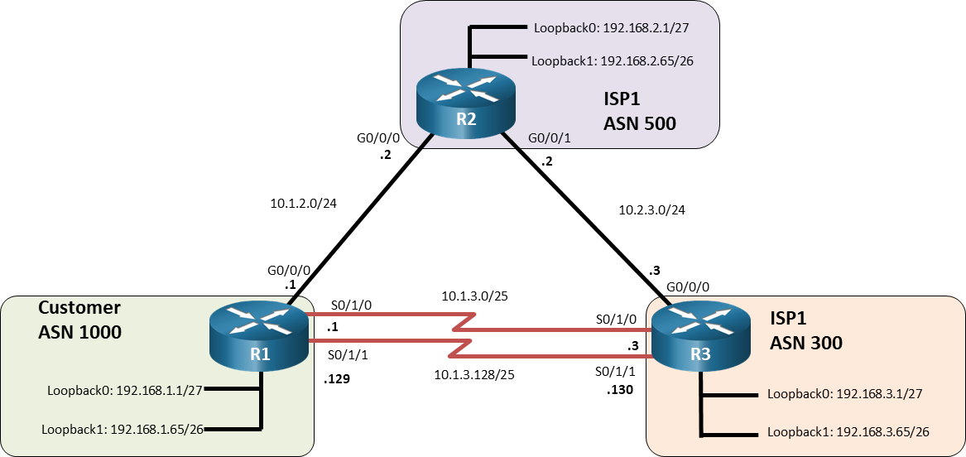

上述拓扑中的IPv4地址分配有一定的规律，便于记忆。也可以自行设计分配地址。

主要设备的参考IP地址表
Device | Interface | IPv4 Address
路由器R1 | G0/0/0 | 10.1.2.1/24
路由器R1 | S0/1/0 | 10.1.3.1/25
路由器R1 | S0/1/1 | 10.1.3.129/25
路由器R1 | Loopback0 | 192.168.1.1/27
路由器R1 | Loopback1 | 192.168.1.65/26
路由器R2 | G0/0/0 | 10.1.2.2/24
路由器R2 | G0/0/1 | 10.2.3.2/24
路由器R2 | Loopback0 | 192.168.2.1/27
路由器R2 | Loopback1 | 192.168.2.65/26
路由器R3 | G0/0/0 | 10.2.3.3/24
路由器R3 | S0/1/0 | 10.1.3.3/25
路由器R3 | S0/1/1 | 10.1.3.130/25
路由器R3 | Loopback0 | 192.168.3.1/27
路由器R3 | Loopback1 | 192.168.3.65/26

各路由器的主要设置
路由器的基本配置，比如名字、接口的地址等基本信息配置。

搭建网络拓扑
按照拓扑图，在PT之“Logical”界面搭建网络。
注意：PT中的路由器4331只有三个GigabitEthernet接口，为了在实验中使用串口，需要增加串口到插槽。具体做法是：双击要加入串口的路由器，弹出如下图的界面，选择“Physical”->“NIM-T”，在右下角红框处出现两个串口的卡，用鼠标将其按照长红线的指示拽到卡槽中。
特别注意，在拉拽卡之前，务必关掉路由器的电源，指示灯变绿色，表明电源在供电，点击开关，断电，指示灯变灰，这时候可以操作。串口卡装好之后，重新打开电源开关，路由器启动。
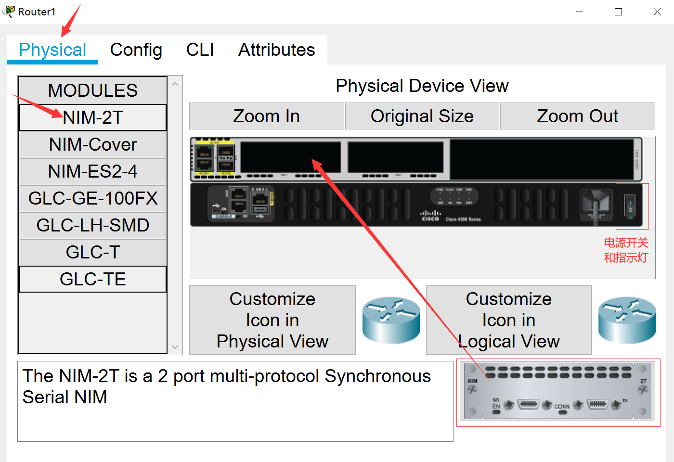

为三台路由器配置基本信息。
      - 主要是接口地址信息的配置（按照地址表，如果是自己分配地址，也先设计好分配地址表），还有一些便于操作的设置，不影响路由器的运作。这里不一一给出配置的命令，仅给出三台路由器配置完成基本信息之后的show run 结果。
Open configuration window
路由器 R1
hostname R1
no ip domain lookup
line con 0
logging sync
exec-time 0 0
exit
interface Loopback0
ip address 192.168.1.1 255.255.255.224
no shut
exit
interface Loopback1
ip address 192.168.1.65 255.255.255.192
no shut
exit
interface GigabitEthernet0/0/0
ip address 10.1.2.1 255.255.255.0
no shut
exit
interface Serial0/1/0
ip address 10.1.3.1 255.255.255.128
no shut
exit
interface Serial0/1/1
ip address 10.1.3.129 255.255.255.128
no shut
exit
路由器 R2
hostname R2
no ip domain lookup
line con 0
logging sync
exec-time 0 0
exit
interface Loopback0
ip address 192.168.2.1 255.255.255.224
no shut
exit
interface Loopback1
ip address 192.168.2.65 255.255.255.192
no shut
exit
interface GigabitEthernet0/0/0
ip address 10.1.2.2 255.255.255.0
no shut
exit
interface GigabitEthernet0/0/1
ip address 10.2.3.2 255.255.255.0
no shut
exit
路由器 R3
hostname R3
no ip domain lookup
line con 0
logging sync
exec-time 0 0
exit
interface Loopback0
ip address 192.168.3.1 255.255.255.224
no shut
exit
interface Loopback1
ip address 192.168.3.65 255.255.255.192
no shut
exit
interface GigabitEthernet0/0/0
ip address 10.2.3.3 255.255.255.0
negotiation auto
no shut
exit
interface Serial0/1/0
ip address 10.1.3.3 255.255.255.128
no shut
exit
interface Serial0/1/1
ip address 10.1.3.130 255.255.255.128
no shut
exit
Close configuration window

在3台路由器上配置和验证eBGP

在路由器R1上配置BGP
      - 在全局配置模式启动BGP并指明AS号1000
Open configuration window
R1(config)# router bgp 1000
      - 为BGP运行配置一个标识router-id
R1(config-router)# bgp router-id 1.1.1.1
      - R1有三个eBGP邻居，用neighbor指明
R1(config-router)# neighbor 10.1.2.2 remote-as 500
R1(config-router)# neighbor 10.1.3.3 remote-as 300
R1(config-router)# neighbor 10.1.3.130 remote-as 300
      - 为R1配置需要通告的域内网络
R1(config-router)# network 192.168.1.0 mask 255.255.255.224
R1(config-router)# network 192.168.1.64 mask 255.255.255.192
Close configuration window

在路由器R2上配置BGP
      - 在全局配置模式启动BGP并指明AS号500
Open configuration window
R2(config)# router bgp 500
      - 为BGP运行配置一个标识router-id
R2(config-router)# bgp router-id 2.2.2.2
      - R1有两个eBGP邻居，用neighbor指明
R2(config-router)# neighbor 10.1.2.1 remote-as 1000
R2(config-router)# neighbor 10.2.3.3 remote-as 300
      - 为R2配置需要通告的域内网络
R2(config-router)# network 192.168.2.0 mask 255.255.255.224
R2(config-router)# network 192.168.2.64 mask 255.255.255.192
Close configuration window

在路由器R3上配置BGP
      - 在全局配置模式启动BGP并指明AS号500
Open configuration window
R3(config)# router bgp 300
      - 为BGP运行配置一个标识router-id.
R3(config-router)# bgp router-id 3.3.3.3
      - R1有三个eBGP邻居，用neighbor指明
R3(config-router)# neighbor 10.2.3.2 remote-as 500
R3(config-router)# neighbor 10.1.3.1 remote-as 1000
R3(config-router)# neighbor 10.1.3.129 remote-as 1000
      - 为R3配置需要通告的域内网络
R3(config-router)# network 192.168.3.0 mask 255.255.255.224
R3(config-router)# network 192.168.3.64 mask 255.255.255.192

Close configuration window

验证BGP邻居关系
      - 在R1查看路由表
Open configuration window
R1# show ip route bgp | begin Gateway
Gateway of last resort is not set

192.168.2.0/24 is variably subnetted, 2 subnets, 2 masks
B 192.168.2.0/27 [20/0] via 10.1.2.2, 00:51:09
B 192.168.2.64/26 [20/0] via 10.1.2.2, 00:51:09
192.168.3.0/24 is variably subnetted, 2 subnets, 2 masks
B 192.168.3.0/27 [20/0] via 10.1.3.3, 00:01:43
B 192.168.3.64/26 [20/0] via 10.1.3.3, 00:01:43
      - 在R2查看路由表

R2# show ip route bgp | begin Gateway
Gateway of last resort is not set

192.168.1.0/24 is variably subnetted, 2 subnets, 2 masks
B 192.168.1.0/27 [20/0] via 10.1.2.1, 00:51:17
B 192.168.1.64/26 [20/0] via 10.1.2.1, 00:51:17
192.168.3.0/24 is variably subnetted, 2 subnets, 2 masks
B 192.168.3.0/27 [20/0] via 10.2.3.3, 00:01:51
B 192.168.3.64/26 [20/0] via 10.2.3.3, 00:01:51
      - 在R3查看路由表

R3# show ip route bgp | begin Gateway
Gateway of last resort is not set

192.168.1.0/24 is variably subnetted, 2 subnets, 2 masks
B 192.168.1.0/27 [20/0] via 10.1.3.1, 00:02:11
B 192.168.1.64/26 [20/0] via 10.1.3.1, 00:02:11
192.168.2.0/24 is variably subnetted, 2 subnets, 2 masks
B 192.168.2.0/27 [20/0] via 10.2.3.2, 00:02:11
B 192.168.2.64/26 [20/0] via 10.2.3.2, 00:02:11
      - 还可以直接验证邻居关系和状态，比如在R2上有两个邻居，部分显示如下：
R2# show ip bgp neighbors
BGP neighbor is 10.2.3.3, remote AS 300, external link
BGP version 4, remote router ID 3.3.3.3
BGP state = Established, up for 00:12:16
Last read 00:00:37, last write 00:00:52, hold time is 180, keepalive interval is 60 seconds
Neighbor sessions:
1 active, is not multisession capable (disabled)
<output omitted>
Close configuration window

检查配置（running-configs）
- 在路由器R1上，检查BGP的配置。
R1# show running-config | section bgp
router bgp 1000
bgp router-id 1.1.1.1
bgp log-neighbor-changes
network 192.168.1.0 mask 255.255.255.224
network 192.168.1.64 mask 255.255.255.192
neighbor 10.1.2.2 remote-as 500
neighbor 10.1.3.3 remote-as 300
neighbor 10.1.3.130 remote-as 300

- 在路由器R2上，检查BGP的配置。
R2# show running-config | section bgp
router bgp 500
bgp router-id 2.2.2.2
bgp log-neighbor-changes
network 192.168.2.0 mask 255.255.255.224
network 192.168.2.64 mask 255.255.255.192
neighbor 10.1.2.1 remote-as 1000
neighbor 10.2.3.3 remote-as 300

- 在路由器R3上，检查BGP的配置。
R3# show running-config | section bgp
router bgp 300
bgp router-id 3.3.3.3
bgp log-neighbor-changes
no synchronization
neighbor 10.2.3.2 remote-as 500
neighbor 10.1.3.1 remote-as 1000
neighbor 10.1.3.129 remote-as 1000
network 192.168.3.0 mask 255.255.255.224
network 192.168.3.64 mask 255.255.255.192
R3#

Close configuration window

验证 BGP 运行结果
      - 在路由器R2上使用命令show ip bgp验证 BGP 运行结果
Open configuration window
R2# show ip bgp
BGP table version is 11, local router ID is 2.2.2.2
Status codes: s suppressed, d damped, h history, * valid, > best, i - internal,
r RIB-failure, S Stale, m multipath, b backup-path, f RT-Filter,
x best-external, a additional-path, c RIB-compressed,
t secondary path, L long-lived-stale,
Origin codes: i - IGP, e - EGP, ? - incomplete
RPKI validation codes: V valid, I invalid, N Not found
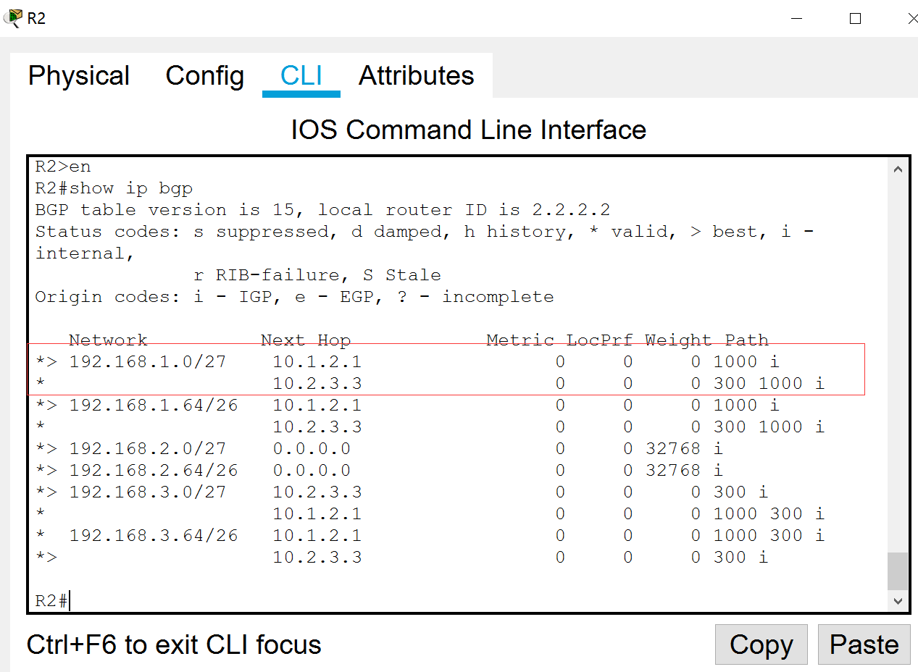

共同思考
（1）在show IP bgp 输出的路由表中，每条路由前的符号“*”代表什么含义？
（2）在show IP bgp 输出的路由表中，每条路由前的符号“>”代表什么含义？
（3）在R2的show IP bgp 输出的路由表中，去网络192.168.1.0/27有两条可行的路径，但它选择了一条装载到普通路由表，选择的是哪一条（用show ip route bgp）？为什么？
（4）在show IP bgp 输出的路由表中，next hop的值为0.0.0.0 表示什么意思？
（5）在R2上使用命令，得到如下的输出结果，问：best路径的下一条IP地址是多少？
R2# show ip bgp 192.168.1.0
BGP routing table entry for 192.168.1.0/27, version 14
Paths: (2 available, best #2, table default)
Advertised to update-groups:
1
Refresh Epoch 1
300 1000
10.2.3.3 from 10.2.3.3 (3.3.3.3)
Origin IGP, localpref 100, valid, external
rx pathid: 0, tx pathid: 0
Refresh Epoch 2
1000
10.1.2.1 from 10.1.2.1 (1.1.1.1)
Origin IGP, metric 0, localpref 100, valid, external, best
rx pathid: 0, tx pathid: 0x0
（6）在R2上使用命令show ip bgp neighbors的输出如下，问：①R2有几个bgp邻居？②跟邻居之间的关系是什么？③两个邻居的Keepalive间隔值和Hold时间间隔值分别是多少？
R2# show ip bgp neighbors
BGP neighbor is 10.1.2.1, remote AS 1000, external link
BGP version 4, remote router ID 1.1.1.1
BGP state = Established, up for 00:00:51
Last read 00:00:00, last write 00:00:51, hold time is 180, keepalive interval is 60 seconds
Neighbor sessions:
1 active, is not multisession capable (disabled)
Neighbor capabilities:
Route refresh: advertised and received(new)
Four-octets ASN Capability: advertised and received
Address family IPv4 Unicast: advertised and received
Enhanced Refresh Capability: advertised and received
Multisession Capability:
Stateful switchover support enabled: NO for session 1
Message statistics:
InQ depth is 0
OutQ depth is 0

Sent Rcvd
Opens: 1 1
Notifications: 0 0
Updates: 5 5
Keepalives: 2 3
Route Refresh: 0 0
Total: 10 11
<output omitted>

BGP neighbor is 10.2.3.3, remote AS 300, external link
BGP version 4, remote router ID 3.3.3.3
BGP state = Established, up for 16:23:45
Last read 00:00:29, last write 00:00:51, hold time is 180, keepalive interval is 60 seconds
Neighbor sessions:
1 active, is not multisession capable (disabled)
Neighbor capabilities:
Route refresh: advertised and received(new)
Four-octets ASN Capability: advertised and received
Address family IPv4 Unicast: advertised and received
Enhanced Refresh Capability: advertised and received
Multisession Capability:
Stateful switchover support enabled: NO for session 1
Message statistics:
InQ depth is 0
OutQ depth is 0

Sent Rcvd
Opens: 1 1
Notifications: 0 0
Updates: 9 5
Keepalives: 1082 1088
Route Refresh: 0 0
Total: 1096 1096
Do log neighbor state changes (via global configuration)
<output omitted>
Close configuration window

主要参考文献
- Cisco技术学院教程，人民邮电出版社
- CiscoCCNP实验手册

附录1 路由器基本操作
不同的厂家，不同型号的路由器，其基本操作都有所不同，但基本操作差别不大，本指南以思科的路由器为范例，介绍路由器的基本操作。

1.1 路由器的启动
路由器按照如下顺序启动：
- 加电自检，检查硬件
- 执行ROM中的自举程序
- 查找到IOS（配置寄存器的bootfield字段）
- 装载IOS
- 加载配置文件并逐行（条）执行
- 如果找不到配置文件，进入系统配置对话，路由器重启，进入setup模式
在启动的过程中，注意观察终端的输出，并注意路由器会从不同的地方去查找自举程序、IOS和配置文件，如下图所示：

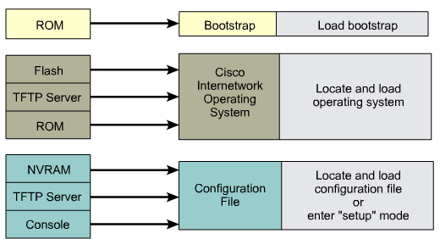
图 4 路由器的启动文件查找位置和顺序

1.2 路由器的工作模式

通常通过超级终端程序来控制路由器，路由器正常启动之后，通常进入如下的命令行界面（Command line interface），路由器的几乎所有操作都在这个界面上完成：

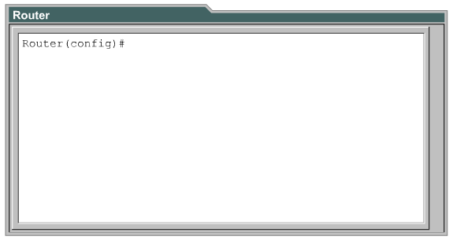
图 5 用户命令行操作界面（CLI）

在命令行界面，通常有两种工作模式：用户模式和特权模式；一般来说，在用户模式下，只能产看路由器的状态，而要修改路由器的任何配置，必须从特权模式进入。这两种模式可以互相切换，切换方式如下图（请留意工作模式的提示符）所示：

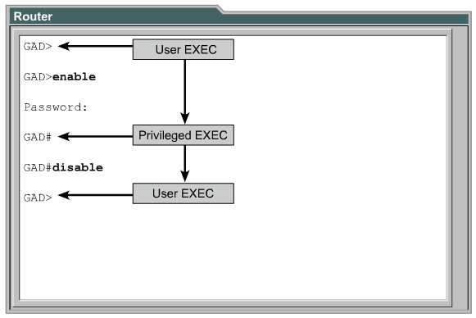
图 6 两种工作模式的切换

要改变路由器的配置，必须从特权模式进入到其他配置模式方可：
- Configure terminal （从特权模式，使用该命令进入全局配置模式）
- interface （从全局配置模式键入该命令，进入接口配置模式）
- subinterface （子接口配置模式）
- line （line配置模式，可在此配置模式下，进行口令等设置）
- router （路由器配置模式，可在此配置模式下，进行路由选择协议等的配置）
- 退回用户模式：disable
- 注销：exit

1.3 常用命令

1.3.1善用帮助命令
路由器中的命令很多，即使是网络管理员，也有很多命令难以记住，或者难以记得准确，所以，要上与使用系统提供的帮助命令，以便获得准确的命令及使用方法。“？”就是这个帮助命令，下面是使用帮助命令的一个实例：

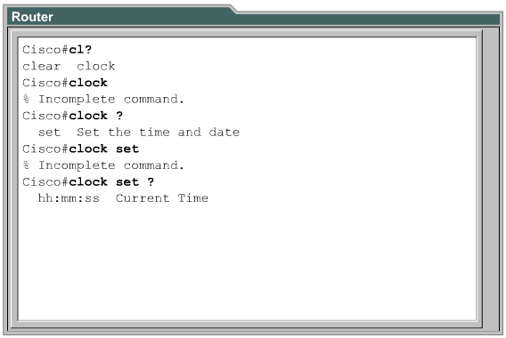
图 7 使用“？”帮助设置系统时钟的过程演示

1.3.2 巧用历史命令
在一次配置过程中，有些命令反复使用，或者仅作少许修改，这种情况可以通过上行或下行箭头键调出最近使用过的命令，缺省情况下，可调出10条历史命令，但是存储的历史命令条数可以通过命令修改：terminal history size 或history size来设置历史记录数，最大256。
可以使用show history查看能够存储的历史命令的条数。

1.3.3 常用show命令
网络管理人员要了解和检查路由器的配置，使用最多的就是各种各样的show命令，现将常见的show命令及其主要功能列在下面：

表5 常用的show命令一览
命令名 | 主要功能
show version | 给出该交换机的IOS信息以及正常运行时间和基本Ethernet地址
show run(showrunning-config) | 显示当前在该路由器上运行的配置
show start (show startup-config) | 显示保存在NVRAM中的备份配置
show ip route | 显示IP路由表
show flash | 显示闪存中的文件
show hosts | 显示主机表中的内容
show int fO/26 | 显示int fo/26接口的统汁信息
show interface So | 显示接口serial上的统计信息
show ip access-list | 只显示IP访问列表
show ip interface | 显示哪些接口应用了IP访问列表,显示在路由器上配置的路由选择协议及与每个路由选择协议相关的定时器
show protocols | 显示在每个接口上配置的被动路由协议和网络地址
Show controllers s 0 | 显示串行接口的DTE或DCE状态
show sessions | 显示通过Telent到远程设备的连接
show vlan | 显示所有己配置的VLAN
show vlan-membership | 显示所有端口的VLAN分配
要使用其它的命令，请多多使用“？”查询。

附录2 交换机基本操作
基于操作系统的交换机的操作基本与路由器的操作类似。下面列出一些常用的命令：
- 操作MAC地址表：交换机进行幀交换的基础是MAC地址表，该表主要是通过逆向地址学习方法自动学习而来，但也可以查看和修改。
  - Show mac-address-table ！查看地址表
  - Clear mac-address-table ！清除MAC地址表中的动态条目P148
  - mac address-table static mac-addr vlan vlan-id interface interface-id ! 静态绑定MAC地址条目

- 设置远程访问: （注意在管理域VLAN1上操作）
switch(config)# interface vlan 1
switch(config-if)# ip address ip-address netmask
switch(config-if)# ip default-gateway ip-address

- 启用CDP信息（在CISCO的交换机上才有）
switch(config-if)# cdp enable
switch(config-if)# no cdp enable

- 设置端口描述
switch(config-if)# description description-string

- 设置端口速度
switch(config-if)# speed{10 100 auto}

- 设置以太网的链路模式
switch(config-if)# duplex {auto full half}

- 配置静态VLAN:
switch# vlan database
switch(vlan)# vlan vlan-num name vla （创建VLAN）
switch(vlan)# exit
switch# configure teriminal
switch(config)# interface interface module/number
switch(config-if)# switchport mode access （将该接口设置为Access模式而非trunk）
switch(config-if)# switchport access vlan vlan-num （将该接口分配给创建好的vlan-num）
switch(config-if)# end

